- الصف الثالث ثانوي - رياضيات 6- اختبار الفصل الاول ( المتجهات )

اسم الطالبة : الشعبة:

$$\begin{aligned}⟨-4,-8⟩\end{aligned}$$

$$\begin{aligned}⟨\frac{-\sqrt{5}}{5},\frac{-2\sqrt{5}}{5}⟩\end{aligned}$$

$$\begin{aligned}⟨\frac{-\sqrt{5}}{5},\frac{\sqrt{5}}{5}⟩\end{aligned}$$

$$\begin{aligned}⟨\frac{-2\sqrt{5}}{5},\frac{-2\sqrt{5}}{5}⟩\end{aligned}$$

|  |  |  |  |  |  |
| --- | --- | --- | --- | --- | --- |
| **أولًا: في الأسئلة من 1 إلى 17 اختاري الإجابة الصحيحة:** | | | | | |
| **1) أي الكميات التالية كمية متجهة ؟** | | | | | |
| **Ⓐ** | الزمن | **Ⓑ** | المسافة | **Ⓒ** | الإزاحة |
| 2) في الشكل المقابل : قياس زاوية الاتجاه  الحقيقي للمتجه تساوي | | | | | |
| **Ⓐ** | **35°** | **Ⓑ** | **035°** | **Ⓒ** | **090°** |
| 3- مقدار المحصلة الناتجة عن جمع المتجهين 10N للأمام و 18Nللخلف | | | | | |
| **Ⓐ** | **8** | **Ⓑ** | **8 للخلف** | **Ⓒ** | **8 للأمام** |
| المتجهات ……… لها الاتجاه نفسه او اتجاهان متعاكسان وليس بالضرورة لها الطول نفسه ‎-4 | | | | | |
| **Ⓐ** | **المتساوية** | **Ⓑ** | **المتوازية** | **Ⓒ** | المتعاكسة |
| -5الصورة الاحداثية للمتجه $\begin{aligned}\overset{→}{AB}\end{aligned}$ الذي نقطة بدايته $\begin{aligned}A(10,-2)\end{aligned}$ ونهايته $\begin{aligned}B(3,-5)\end{aligned}$ هي : | | | | | |
| **Ⓐ** | $$\begin{aligned}⟨-3,-7⟩\end{aligned}$$ | **Ⓑ** | $$\begin{aligned}⟨-7,-3⟩\end{aligned}$$ | **Ⓒ** | $$\begin{aligned}⟨-3,-10⟩\end{aligned}$$ |
| 6- متجه الوحدة u الذي له نفس اتجاه المتجه‎ | | | | | |
| **Ⓐ** |  | **Ⓑ** |  | **Ⓒ** |  |
| ‎-7زاوية اتجاه المتجه $\begin{aligned}3i+6j\end{aligned}$ مع الاتجاه الموجب لمحور x هي | | | | | |
| **Ⓐ** | 243° | **Ⓑ** | 63.4° | **Ⓒ** | 215° |
| ‎-8حاصل الضرب الداخلي للمجهين $\begin{aligned}u=⟨-4,6⟩\end{aligned}$ $\begin{aligned}V=⟨-5,-2⟩\end{aligned}$ يساوي | | | | | |
| **Ⓐ** | 8 | **Ⓑ** | 0 | **Ⓒ** | 32 |

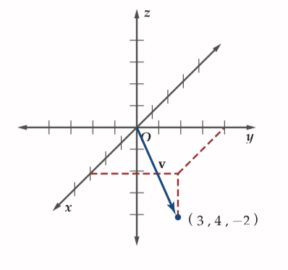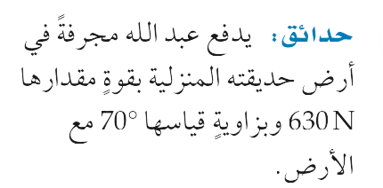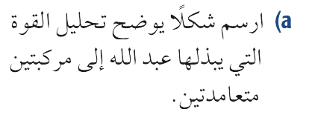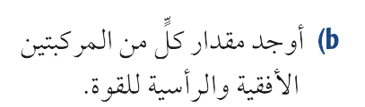

|  |  |  |  |  |  |
| --- | --- | --- | --- | --- | --- |
| $\begin{aligned}m=⟨-3,11⟩\end{aligned}$**طول المتجه ‎-9** | | | | | |
| **Ⓐ** | 10 | **Ⓑ** | 11.4 | **Ⓒ** | 112 |
| **10-المتجه الذي يعامد $\begin{aligned}⟨6,-3⟩\end{aligned}$ ‎** | | | | | |
| **Ⓐ** | $$\begin{aligned}⟨-3,6⟩\end{aligned}$$ | **Ⓑ** | $$\begin{aligned}⟨3,-6⟩\end{aligned}$$ | **Ⓒ** | $$\begin{aligned}⟨3,6⟩\end{aligned}$$ |
| **احداثيات نقطة نهاية المتجه في الشكل المجاور هي ‎-11** | | | | | |
| **Ⓐ** | $$\begin{aligned}(4,-3,2)\end{aligned}$$ | **Ⓑ** | $$\begin{aligned}(3,4,-2)\end{aligned}$$ | **Ⓒ** | $$\begin{aligned}(-2,4,3)\end{aligned}$$ |
| **12-مساحة متوازي الاضلاع الذي فيه $\begin{aligned}u=⟨4,3,-1⟩\end{aligned}$ $\begin{aligned}v=⟨7,2,-2⟩\end{aligned}$ ‎ ضلعان متجاوران :** | | | | | |
| **Ⓐ** | $\begin{aligned}2\sqrt{46}\end{aligned}$ وحدة مربعة | **Ⓑ** | $\begin{aligned}\sqrt{180}\end{aligned}$ وحدة مربعة | **Ⓒ** | 13.6 وحدة مربعة |

ثانياً : ضعي T (A) أمام العبارة الصحيحة و F ((B أمام العبارة الخاطئة :

-13نقطة نهاية المتجه هي النقطة التي يبدأ منها . ( )

14-يتساوى متجهان إذا وفقط إذا كان لهما الطول والاتجاه نفسه. ( )

15- إذا تعامد متجهان غير صفريين فإن الزاوية بينهما تساوي 180. (. )

16- طول المتجه $V=<\begin{aligned}V_{1},V_{2}\end{aligned}>$ هو $\begin{aligned}|V|=\end{aligned}\begin{aligned}\sqrt{V_{1}^{2}-V_{2}^{2}}\end{aligned}$. (. )

17-الضرب الداخلي لمتجهين a,b هو متجه وليس عدداً. (. )

18- إذا كان $\begin{aligned}u=⟨3,2,-2⟩\end{aligned}$ $\begin{aligned}V=⟨-4,4,5⟩\end{aligned}$ فإن $v.(u×v)$ يساوي 14. (. )

ثالثاً :